Trường Đại học Vinh  Trường Sư phạm  Khoa Sinh học | CỘNG HOÀ XÃ HỘI CHỦ NGHĨA VIỆT NAM  Độc lập – Tự do – Hạnh phúc
Nghệ An, ngày 02 tháng 12 năm 2022
BIÊN BẢN
Họp đánh giá xếp loại chất lượng đơn vị, viên chức và người lao động
năm 2022
- Nội dung:
- Nhận xét, đánh giá, xếp loại Trưởng, Phó khoa (mục 2.2 HD08);
- Nhận xét, đánh giá, xếp loại viên chức không giữ chức vụ quản lý (mục 2.3 HD08);
- Nhận xét, đánh giá, xếp loại đơn vị (Khoa) (mục 2.4 HD08).
- Thời gian: Vào 15h00 ngày 02//12/2022
- Địa điểm: Văn phòng Khoa Sinh học – Trường Sư phạm
- Chủ trì: TS. Lê Quang Vượng – Trưởng khoa
- Thư ký: TS Đào Thị Minh Châu
- Thành phần: Toàn thể viên chức khoa
Số lượng viên chức được triệu tập: 13
Số lượng viên chức có mặt: 12
Số lượng viên chức vắng mặt: 01
- Vắng mặt có lý do: Đi hội thảo khoa học ở Huế
- Vắng mặt không có lý do: Không

- Tiến trình:
- Chủ trì cuộc họp nêu rõ mục đích, nội dung, thành phần tham dự, phân công thư ký cuộc họp;
- Các viên chức trình bày bản Tự đánh giá, xếp loại cá nhân của từng viên chức, nêu rõ điểm số và mức xếp loại;
- Các thành viên tham dự cuộc họp thảo luận, phát biểu, nhận xét, góp ý cho từng viên chức.
- Đ/c Trưởng khoa trình bày bản Tự đánh giá, xếp loại đơn vị khoa Sinh học
- Các thành viên tham dự cuộc họp thảo luận, phát biểu, nhận xét, góp ý cho bản tự đánh giá đơn vị, đề xuất mức xếp loại.
- Thư ký cuộc họp tổng hợp các ý kiến, thông qua trước toàn thể thành viên tham dự cuộc họp.
- Một số ý kiến phát biểu trực tiếp tại cuộc họp
Nguyễn Thị Giang An và Nguyễn Thị Thảo: Đề xuất đơn vị đạt HTXSNV
Các thành viên còn lại (10/12) đồng ý với các ý kiến tự đánh giá.
THƯ KÝ  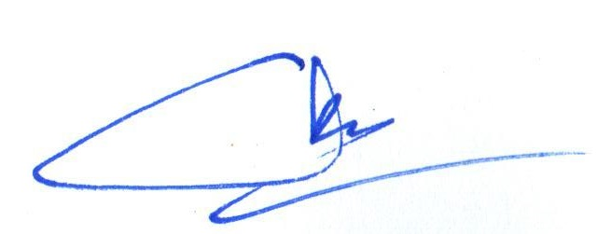  Đào Thị Minh Châu | CHỦ TRÌ  TRƯỞNG KHOA  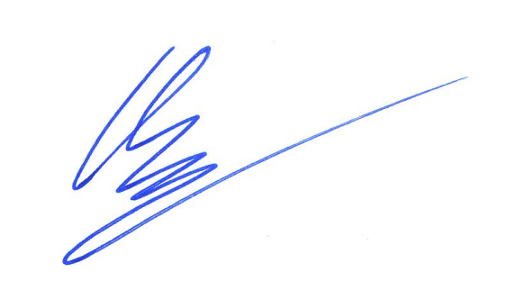  TS. Lê Quang Vượng

